SIARAN PERS

Samsung Umumkan Peluncuran Lini AI-Connected Living untuk Hunian Masa Depan di CES 2026

Samsung memperkenalkan perangkat rumah tangga bertenaga AI yang dirancang untuk menghadirkan gaya hidup yang lebih cerdas dengan meningkatkan perawatan kain, pendingin udara, dan pembersihan
Model yang ditonjolkan meliputi Bespoke AI AirDresser, Bespoke AI Laundry Combo, WindFree Air Conditioner, dan robot vakum Bespoke AI Jet Bot Steam Ultra yang telah diperbaharui
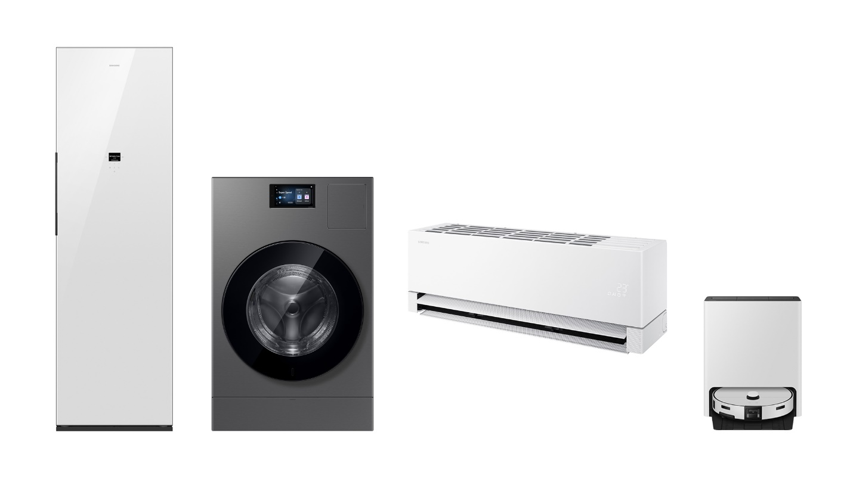
SEOUL, Korea – 18 Desember 2025 – Samsung Electronics Co., Ltd. hari ini mengumumkan pameran mendatang dalam ajang CES 2026 yang akan digelar pada 6–9 Januari di Las Vegas, Nevada. Di CES, Samsung akan menyoroti serangkaian peningkatan dalam kehidupan rumah tangga yang lebih cerdas yang menggabungkan perawatan yang dipersonalisasi berbasis AI dan performa yang didukung oleh perangkat keras yang andal. Tahun ini, Samsung memperkuat lini perangkat rumah tangga Bespoke AI dengan menghadirkan pengalaman perawatan kain yang lebih cerdas, pengaturan suhu yang lebih intuitif, serta pengalaman pembersihan yang semakin praktis — semuanya dirancang untuk beradaptasi dengan gaya hidup pengguna melalui sinergi yang mulus antarperangkat. Inovasi yang ditampilkan antara lain Bespoke AI AirDresser terbaru, Bespoke AI Laundry Combo, Bespoke AI WindFree™ Pro Air Conditioner, serta robot vacuum flagship Bespoke AI Jet Bot Steam Ultra.

“Untuk meningkatkan pengalaman hidup, tahun ini kami menghadirkan versi terbaru dari AirDresser, Laundry Combo, dan WindFree Air Conditioner yang dikembangkan dengan mengintegrasikan masukan berharga dari para konsumen, serta memanfaatkan keahlian R&D yang telah kami kembangkan selama bertahun-tahun,” ujar Jeong Seung Moon, Executive Vice President dan Head of the R&D Team Digital Appliances (DA) Business, Samsung Electronics. “Melalui inovasi berkelanjutan ini, kami terus meningkatkan cara pengguna berinteraksi dengan perangkat mereka dalam kehidupan sehari-hari.”
Siklus Pencucian Lebih Cepat, Pengeringan Lebih Optimal, dan Perawatan yang Lebih Cerdas dengan Bespoke AI Laundry Combo
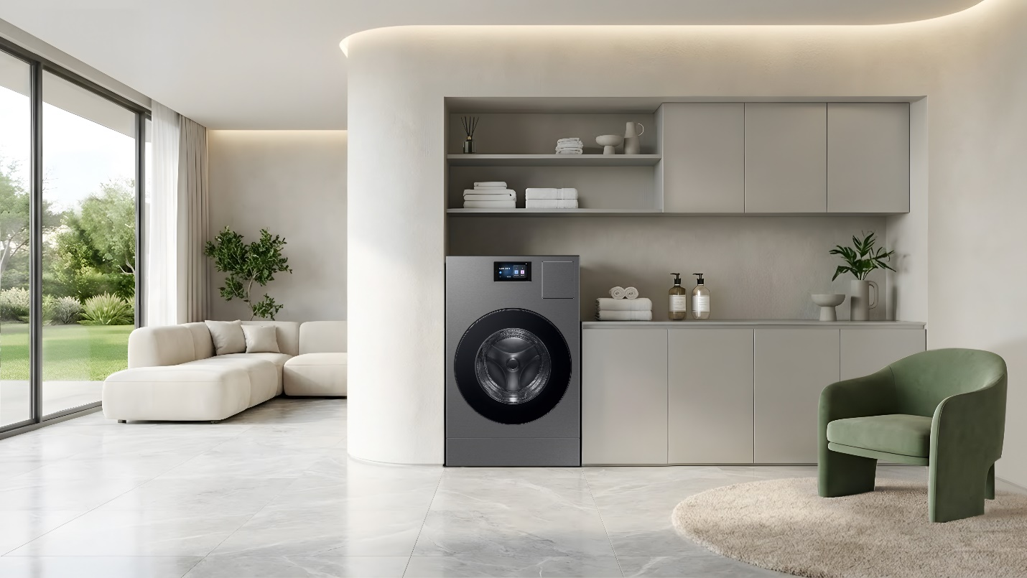
Setelah debutnya di tahun 2024, Bespoke AI Laundry Combo 2026 hadir dengan berbagai peningkatan yang mempercepat siklus cuci hingga kering sekaligus meningkatkan kinerja pengeringan. Siklus Super Speed memanfaatkan Speed Spray bertekanan tinggi untuk membantu deterjen meresap lebih optimal dan meningkatkan proses pembilasan, sehingga pencucian menjadi lebih cepat dan efisien. Sementara itu, Booster Heat Exchanger yang ditambahkan memberikan performa pengeringan menjadi lebih baik. Pembaruan lainnya mencakup Auto Open Door+, yang tidak hanya membuka pintu secara otomatis, tetapi juga mengaktifkan sirkulasi udara di dalam tabung setelah siklus pencucian saja, mencegah pakaian lembap dan terhindar dari bau apek.
Selain itu, AI Wash & Dry+ yang ditingkatkan menggunakan berbagai sensor untuk mengoptimalkan performa setiap muatan cucian. Fitur ini mendeteksi berat cucian untuk menentukan jumlah air dan deterjen yang tepat, mengenali lima jenis kain — termasuk Outdoor dan Denim — serta memantau tingkat kotoran secara real-time. Wide Lint Filter terbaru kini hadir dengan desain satu sentuhan untuk pembersihan yang lebih mudah, serta desain dua lapis dan area penangkapan yang lebih luas untuk mengumpulkan serat dan partikel secara menyeluruh. Tahun ini, selain model dengan layar LCD 7 inci, Samsung juga memperkenalkan varian yang lebih terjangkau dengan layar LCD 2,8 inci dan jog dial, guna memenuhi kebutuhan dan preferensi konsumen yang lebih beragam.
Bespoke AI AirDresser Kini Hadir dengan Perawatan Kerutan Lebih Kuat dan Pengeringan yang Lebih Cerdas
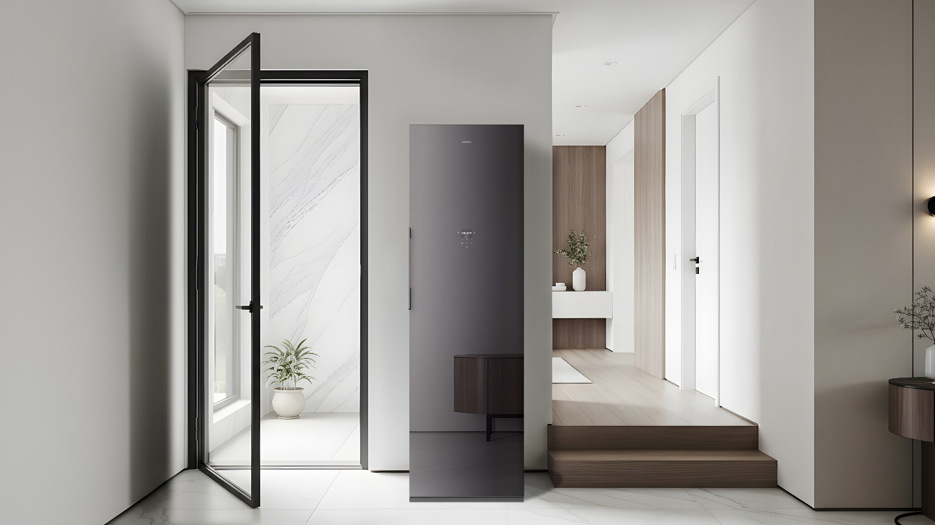
Tiga tahun setelah generasi sebelumnya, Bespoke AI AirDresser terbaru dari Samsung kembali hadir dengan performa yang ditingkatkan serta kenyamanan yang lebih optimal. Perangkat ini dilengkapi Auto Wrinkle Care, fitur baru yang memanfaatkan sistem Dual AirWash dan Dual JetSteam yang telah ditingkatkan untuk membantu merapikan kerutan dengan cepat dan mudah, apalagi untuk rutinitas pagi yang serba sibuk. Sistem Dual JetSteam juga berfungsi menjaga kesegaran pakaian dengan menyalurkan panas bertekenan tinggi hingga ke dalam serat kain, sehingga mampu mengurangi 99,9% virus dan bakteri tertentu serta 99% bau tidak sedap. Selain itu, AirDresser ini dibekali program pengeringan cerdas yang secara otomatis menyesuaikan durasi pengeringan berdasarkan jumlah muatan kecil, sedang, atau besar. Hasilnya, pakaian kering secara optimal tanpa risiko terlalu kering atau kurang kering, sekaligus menjaga kualitas kain.
Keunggulan lainnya terletak pada sinerginya dengan Bespoke AI Laundry Combo. Melalui fitur Auto Cycle Link, AirDresser akan merekomendasikan program pengeringan yang sesuai secara otomatis setelah siklus pencucian selesai. Ketika siklus perawatan khusus — seperti Blouse Cycle — dipilih di Laundry Combo, opsi yang sama akan langsung diterapkan di AirDresser, menciptakan alur perawatan pakaian yang berkelanjutan dan praktis. Dari sisi desain, Bespoke AI AirDresser tampil lebih modern dengan One Body Door yang ramping serta layar LCD 2,8 inci, memberikan pengalaman penggunaan yang lebih baik dan nyaman.
Bespoke AI WindFree Pro Air Conditioner Hadirkan Beragam Mode Angin yang Dipersonalisasi dengan Multi Blades
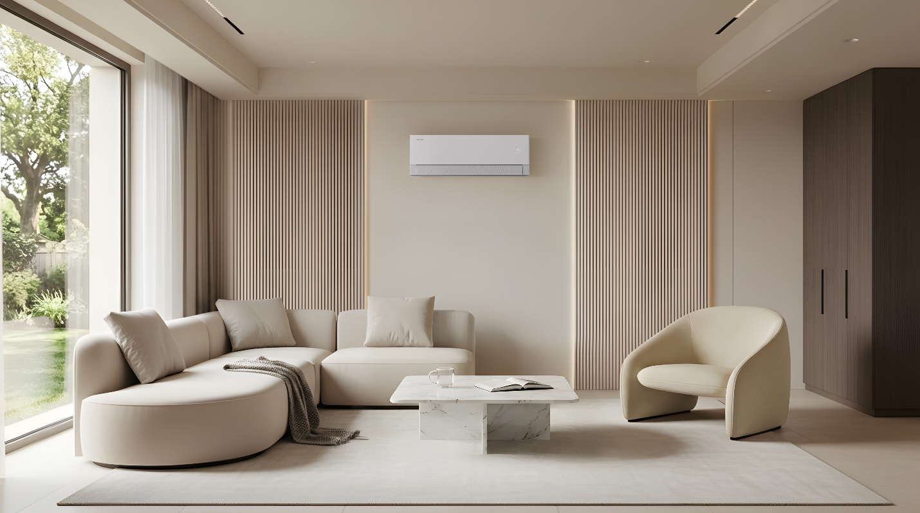
AC WindFree Pro terbaru tahun ini dilengkapi dengan teknologi AI dan Motion Wind untuk menjawab salah satu faktor utama yang memengaruhi keputusan pembelian konsumen, yaitu mode aliran angin. Jumlah bilah angin kini ditingkatkan dari satu menjadi tiga bilah, memungkinkan arah hembusan udara disesuaikan ke berbagai arah sesuai preferensi pengguna. Teknologi Triple Motion Wings menghadirkan tujuh mode angin yang disesuaikan, termasuk Max Wind yang memberikan pendinginan instan hingga 15% lebih cepat; Surround Wind yang menyebarkan udara secara merata ke seluruh ruangan; Long Reach Wind yang mampu menjangkau udara sejuk hingga dua kali lebih jauh; serta Down Wind yang dengan cepat mendorong udara hangat ke bawah untuk mempercepat distribusi udara dingin. Dilengkapi AI Direct dan Indirect Wind berbasis radar, sistem ini dapat mendeteksi keberadaan pengguna dan secara otomatis mengarahkan atau mengalihkan aliran udara untuk meningkatkan kenyamanan.
Model ini juga dilengkapi dengan AI Fast & Comfort Cooling, yang menganalisis suhu, tingkat kelembapan, dan ukuran ruangan untuk mengaktifkan pendinginan optimal secara otomatis. Berdasarkan pola penggunaan, sistem akan menyesuaikan ke Fast Cooling, WindFree comfort, atau Dry Comfort bebas udara dingin. Selain itu, AI Energy Mode memantau perilaku penggunaan serta kondisi eksternal untuk meminimalkan fluktuasi kompresor, sehingga membantu mengurangi konsumsi energi hingga 30%.
Bespoke AI Jet Bot Steam Ultra Hadirkan Pengenalan Objek dan Cairan untuk Navigasi yang Lebih Cerdas
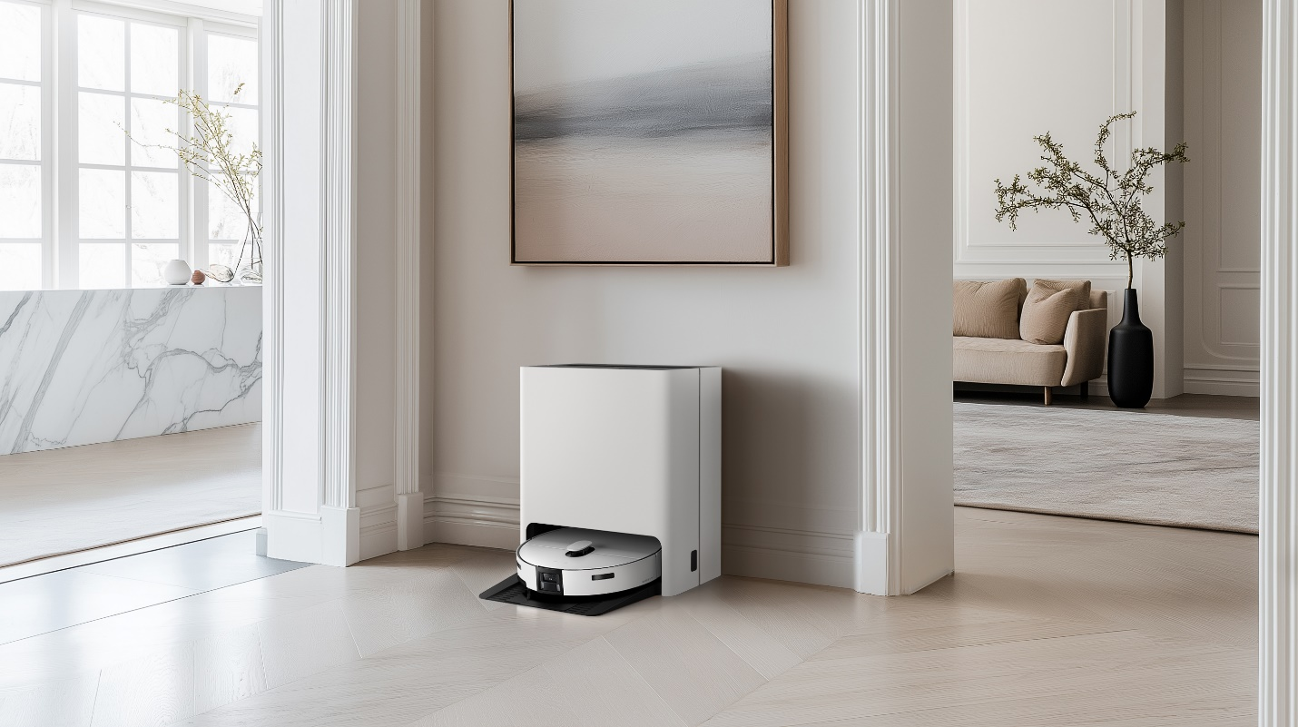
Bespoke AI Jet Bot Steam Ultra terbaru hadir dengan teknologi pengenalan canggih yang dirancang untuk meminimalkan intervensi pengguna dan menghadirkan pengalaman bersih-bersih yang semakin praktis. Ditenagai prosesor Qualcomm Dragonwing™, perangkat ini mengusung AI Object Recognition berbasis deep learning yang mampu mendeteksi manusia, kucing dan anjing, serta berbagai hambatan yang sulit terlihat seperti kabel atau karpet. Model ini juga mendukung AI Liquid Recognition, yang memungkinkannya mengenali tumpahan cairan dan menentukan apakah area tersebut perlu dibersihkan atau dihindari, sesuai preferensi yang ditetapkan pengguna. Selain itu, teknologi Easy Pass Wheel yang telah ditingkatkan memungkinkan bodi robot terangkat dan roda diturunkan untuk melewati ambang atau perbedaan tinggi lantai hingga 2,4 inci, sehingga navigasi di dalam rumah menjadi lebih mulus.
Samsung di CES
Untuk merasakan langsung inovasi terbaru Samsung dalam ekosistem AI-connected living, pengunjung CES 2026 dapat mengunjungi showroom Samsung yang berlokasi di Wynn Las Vegas. Kunjungi laman khusus Samsung CES 2026 untuk mengetahui lebih lanjut mengenai partisipasi Samsung di ajang tersebut.
###
Tentang Samsung Electronics Co., Ltd.
Samsung menginspirasi dunia dan membentuk masa depan dengan ide dan teknologi transformatif. Perusahaan ini mendefinisikan ulang dunia TV, smartphone, wearables, tablet, peralatan rumah tangga, sistem jaringan dan memori, sistem LSI, foundry dan solusi LED, serta menghadirkan pengalaman terhubung yang mulus melalui ekosistem SmartThings dan kolaborasi terbuka dengan para mitra. Untuk berita terkini, silakan kunjungi Samsung Newsroom di news.samsung.com.

Kemampuan deteksi dan sensor AI Wash & Dry+ didasarkan pada model pembelajaran mendalam kami yang dilatih menggunakan kumpulan data yang telah ditentukan sebelumnya dan dapat menghasilkan hasil yang tidak akurat atau salah. Kumpulan data baru dapat diperkenalkan ke model pembelajaran kami dari waktu ke waktu untuk meningkatkan akurasinya.
Berdasarkan algoritma berbasis kecerdasan buatan (AI) dan pengujian internal menggunakan siklus AI Wash & Dry+ pada beban IEC 3 kg. Sensor kekeruhan beroperasi untuk semua berat, sementara sensor kain beroperasi untuk beban 3 kg dan di bawahnya. Sistem ini mampu mengenali jenis pakaian Outdoor, Denim, Normal, Handuk, dan Pakaian Halus. Hasil aktual dapat bervariasi tergantung pada penggunaan individu.
Berdasarkan pengujian oleh laboratorium praklinis Fakultas Farmasi, Universitas Korea. Metode pengujian: menempelkan kain katun (8×8 cm) yang terkontaminasi virus pada 5 kemeja dan menjalankan program Sterilisasi. Hasil: mengurangi 99,9% virus tertentu, termasuk Influenza A, Adenovirus, Virus Hepatitis Anjing Menular (ICHV), Coronavirus, Virus Diare Epidemik Babi (PEDV), Herpes, Virus Rhinotracheitis Sapi Menular (IBRV), Enterovirus, Rhinovirus, Rotavirus, Influenza B, Hepatitis A, dan Norovirus. Hasil dapat bervariasi tergantung pada lingkungan penggunaan yang sebenarnya.
Berdasarkan pengujian oleh Intertek. Metode pengujian: tempelkan kain katun (10×10 cm) yang terkontaminasi bakteri pada 5 kemeja dan jalankan program Sterilisasi. Hasil: mengurangi 99,9% bakteri tertentu, termasuk Staphylococcus aureus, Escherichia coli, Pseudomonas aeruginosa, Klebsiella pneumoniae, MRSA, Pneumococcus, Difteri, Legionella, dan infeksi saluran kemih. Hasil dapat bervariasi tergantung pada lingkungan penggunaan yang sebenarnya.
Berdasarkan pengujian internal. Hasil pengujian disediakan dan diinterpretasikan oleh Intertek. Saat mode Normal dan Bulky Care dioperasikan, konsentrasi bau berkurang lebih dari 99% (tingkat penghilangan bau rata-rata untuk 17 gas). Hasil dapat bervariasi tergantung pada lingkungan penggunaan yang sebenarnya.
Auto Cycle Link hanya tersedia jika baik AirDresser maupun mesin cuci terhubung ke Wi-Fi dan terdaftar di aplikasi SmartThings. Koneksi Wi-Fi diperlukan sepanjang waktu, yang dapat meningkatkan konsumsi energi. Tidak tersedia pada model tertentu dan di wilayah tertentu.
Untuk menggunakan AI Auto Cooling, diperlukan koneksi Wi-Fi dan akun Samsung SmartThings.
Berdasarkan survei internal Samsung terhadap konsumen di Brasil, India, Korea, Italia, Thailand, dan Turki.
Berdasarkan pengujian internal pada model AR70H12CAAWNEU dibandingkan dengan model konvensional Samsung AQ12EASER. - Area pemasangan 68㎥ pada suhu 35℃, kondisi pendinginan luar ruangan standar. - Waktu yang dibutuhkan untuk menurunkan suhu dalam ruangan dari 33℃ menjadi 25℃ dalam mode Max. - Nilai-nilai dapat bervariasi tergantung pada kondisi pengujian dan lingkungan yang sebenarnya.
Berdasarkan pengujian internal pada model AR70H12CAAWNEU dibandingkan dengan model lama AR12TXCAAWKEU - Area pemasangan 326㎥ (dipasang pada ketinggian 2m) pada suhu 35℃, kondisi pendinginan luar ruangan standar. - Jarak jangkauan aliran udara yang diukur selama operasi pendinginan, pada kecepatan aliran udara maksimum dan pengaturan posisi bilah tertinggi.
Server SmartThings menyimpan data pengguna, preferensi, dan pola penggunaan untuk menyarankan opsi yang paling berguna.
Pengujian dilakukan di laboratorium lingkungan perumahan Samsung seluas 132m² pada suhu 35°C/24°C (suhu kering/suhu basah, KS C 9306: pendingin udara). Hasil pengujian disediakan dan diinterpretasikan oleh Intertek, membandingkan konsumsi daya antara mode AI Energy yang aktif dan non-aktif pada mode kenyamanan AI model AR07D9181HZN. Penghematan aktual dapat bervariasi tergantung pada pola penggunaan dan lingkungan, dan suhu yang diatur dapat meningkat hingga 2 derajat. Diperlukan penggunaan aplikasi SmartThings dan akun Samsung.
Berdasarkan model pembelajaran mendalam kami yang dilatih menggunakan kumpulan data yang telah ditentukan sebelumnya, model ini mungkin menghasilkan informasi yang tidak lengkap atau tidak akurat. Kumpulan data baru mungkin diperkenalkan ke model pembelajaran kami dari waktu ke waktu untuk meningkatkan akurasinya.
Hanya mendeteksi kehadiran manusia berdasarkan indikator visual umum, dan tidak dapat mengidentifikasi individu tertentu. Kemampuan pengenalan mungkin terbatas jika seluruh tubuh seseorang tidak terlihat. Koneksi Wi-Fi dan akun Samsung diperlukan.
Hanya mengenali kehadiran hewan peliharaan berdasarkan indikator visual umum, dan tidak dapat mengidentifikasi hewan peliharaan secara individu. Kemampuan pengenalan mungkin terbatas oleh postur atau posisi kucing. Kemampuan mengenali hewan peliharaan Anda dapat bervariasi tergantung pada jenis hewan dan lingkungan tempat tinggal. Koneksi Wi-Fi dan akun Samsung diperlukan.
Tumpahan cairan didefinisikan sebagai cairan berwarna atau transparan, seperti air atau jus, dengan ukuran 2,8 inci x 2,8 inci (0,5 ons atau 15 ml volume) atau lebih besar. Identifikasi dapat terpengaruh oleh ukuran noda atau kondisi lingkungan lantai, seperti pola lantai. Identifikasi dapat terpengaruh oleh ukuran cairan atau kondisi lingkungan lantai, seperti pola lantai, warna lantai, cahaya langsung atau pantulan, atau bentuk cairan. Jumlah cairan yang berlebihan di lantai dapat menyebabkan kontaminasi sekunder.
Berdasarkan pengujian internal, ketinggian maksimum yang dapat dilalui Jet Bot Steam untuk ambang vertikal satu tingkat adalah 1,8 inci. Perangkat ini juga dapat melintasi ambang hingga ketinggian 2,4 inci, termasuk ambang 1,8 inci ditambah ketinggian tambahan 0,6 inci. Jarak antara ambang harus lebih dari 3,5 inci. Hasil dapat bervariasi tergantung pada kondisi penggunaan sebenarnya. Zona Pendakian harus disetel terlebih dahulu melalui SmartThings untuk menggunakan fitur ini. Koneksi Wi-Fi dan akun Samsung diperlukan.

